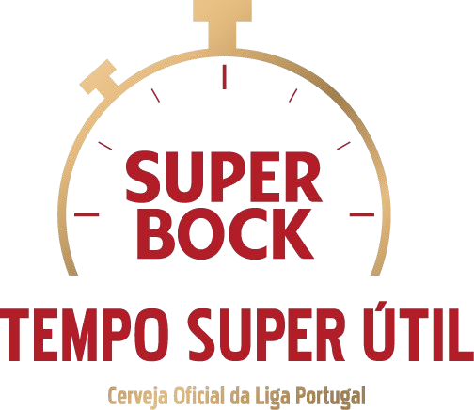

Por cada minuto útil de jogo Super Bock vai doar 60€ a uma IPSS
Tempo Super Útil: Super Bock entra em campo para fazer cada minuto contar
- Iniciativa visa valorizar o jogo enquanto espetáculo desportivo, respeitando a modalidade, os adeptos e os amigos do futebol. Assim, por cada minuto jogado nos duelos da Final Four da Allianz CUP, a marca vai doar 60€ a Instituições Particulares de Solidariedade Social (IPSS) - um 1€ por cada segundo.

O aumento do tempo útil de jogo continua a ser um tema de extrema importância para a criação de valor para os adeptos e, apesar de estarmos a evoluir, queremos mais. Foi exatamente por isso que Super Bock, em conjunto com a Liga Portugal e a Fundação do Futebol, criou a iniciativa Tempo Super Útil.

Surge com o objetivo de aumentar o tempo real de jogo, e, desta forma, mudar o comportamento dos jogadores em campo, visto que por cada minuto útil de jogo, Super Bock vai oferecer 60€ a Instituições Particulares de Solidariedade Social, durante os jogos da Final Four da Allianz CUP, nos dias 23, 24 e 27 de janeiro.

Neste sentido, a Fundação do Futebol - Liga Portugal sinalizou algumas IPSS, identiﬁcando três: Fundação Vitor Reis Morais, CIRE - Centro de Integração e Reabilitação de Tomar e ACAPO - Associação dos Cegos e Amblíopes de Portugal. Estas serão as entidades apoiadas por esta iniciativa de Super Bock.

Na semana em que os jogadores estiverem em campo, também os consumidores poderão entrar em jogo e habilitar-se a ganhar bilhetes para o frente a frente ﬁnal, através de um passatempo que decorrerá nas redes sociais da marca.

A iniciativa pretende chamar a campo todos os amigos e todos os intervenientes do mundo do futebol, de modo a valorizar a modalidade e o jogo enquanto espectáculo desportivo e, assim, quantos mais minutos úteis o jogo tiver, mais apoio Super Bock dará às causas escolhidas.

Declaração de Bruno Albuquerque, diretor de Marketing de Cervejas e Patrocínios do Super Bock Group:

“Porque o futebol é dos amigos, faz todo o sentido para a Super Bock contribuir para a experiência à volta do jogo, seja em momentos de socialização entre amigos ou geração de entretenimento entre os fãs. E, já agora, uma vez que surgiu a oportunidade, porque não participar ativamente na melhoria do tempo útil de jogo? Por via da nossa parceria com a Liga Portugal, foi possível criar esta nova dinâmica, a que acrescentamos um lado mais solidário, e que tanto nos orgulha. Acaba por ser um hat trick: ganha o futebol, ganham aqueles que mais precisam e ganha a Super Bock.”

Declaração de João Medeiros Cardoso, diretor-geral da Liga Portugal Comercial:

“A temática do tempo útil de jogo tem sido uma prioridade para a Liga Portugal. Reconhecendo o progresso que temos tido, no sentido de proporcionar um espetáculo mais ﬂuído, não queremos obviamente ﬁcar por aqui e é com muito agrado que vemos a associação de um parceiro como a Super Bock a este tema, no sentido de criar mais valor para o espetáculo e para os nossos adeptos, com a particularidade de estar alicerçada numa iniciativa de Responsabilidade Social que nos deve orgulhar".

Lisboa, 18 de janeiro de 2024

Informações adicionais: RAQUEL PELICA:: ISABEL CARRIÇO

Tlm. 961 571 726:: 965 232 496 RAQUELPELICA@LPMCOM.PT:: ISABELCARRICO@LPMCOM.PT

Ed. Lisboa Oriente, Av. Infante D. Henrique, 333 H, esc.49, 1800-282 Lisboa

Tempo Super Útil.
Ajuda-nos a dar mais tempo a quem mais precisa.

